КАК КУПАТЬ

Бывает, что ребёнок «держит» голову с роддома. Но это не повод для радости, а результат повышенного тонуса задних мышц шеи и спины.

В первые месяцы жизни рекомендую купать младенца в позе эмбриона: эта поза успокаивает ребёнка, а также способствует профилактике тонуса мышц спины и шеи сзади. Положение тела в этой позе: голова наклонена немного вперёд, а согнутые ножки слегка приподняты. Как вы понимаете, это будет не просто купание ради купания, это ещё и корректирующая поза.

Если у ребёнка сильный тонус спины и задних мышц шеи, то в корректирующей позе ему необходимо находиться в течение дня хотя бы 2-3 часа. То есть, кроме купания в раковине, ещё полежать в течение дня в коконе или в автокресле (заберите его из машины, пусть дома постоит). И кокон, и автокресло также воссоздают позу эмбриона.
Эту позу ребёнок принимает:

- в гамачке или на горочке для купания;
- в раковине. Только не забудьте в раковину подстелить махровое полотенце, так вашему крохе будет приятнее.
Напоминаю, что наличие тонуса мышц спины и шеи определяет врач на очном осмотре.

- Обращаю внимание, что тёплая вода 36-37 градусов дополнительно расслабит мышцы. Воду тёплую можно подливать в процессе.
- Малышу полезно купаться минимум по 20-30 минут, можно и больше. Водная среда умиротворяет его и благотворно действует на организм в целом. Если у ребёнка тонус задней поверхности шеи и спины присутствует, то ванну в такой позе малышу надо принимать 30 минут обязательно.
- Обязательно создайте спокойную и доброжелательную атмосферу при купании, чтобы этот ритуал был приятен малышу и ассоциировался с приготовлением к ночному сну.
- Также практикуют в конце купания заворачивание малыша в полотенце, в котором он купался, и плавный спуск воды. С уходом воды полотенце плотно «облипает» малыша, что позволяет ему ощутить границы собственного тела.
- Также очень полезно для детей старше 3 месяцев, которые устойчиво лежат на спине, практиковать купание в большой ванне, в малом количестве воды.

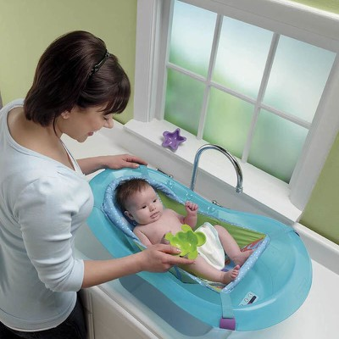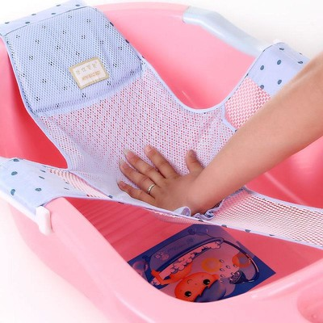

Можно ли купать ребенка в круге?

Вашему вниманию предлагаю статью с сайта www.birthlight.com, написанную преподавателями британской ассоциации по плаванию STA. Даю вольный перевод с помощью Яндекс-переводчика:

- Шея и шейные позвонки младенца (особенно до 5 мес) очень уязвимы, когда ребенок висит в воде на круге, голова фиксируется, а шея пережимается, что создаёт риск травмы шейного отдела. Кроме того, активные брыкания ребенка и толкания ножками риск усугубляют.
- Круг вынужденно провоцирует «запрокинутое» положение головы, что нефизиологично, тело в воде должно быть не вертикально по отношению к голове, а под углом 30-40 градусов. Ребенку лучше в круге плавать на спине.
- Круг искусственно создает растяжение позвоночника в области шеи, которое может ослабить, а не укрепить нижнюю часть спины ребенка в среднесрочной и долгосрочной перспективе.
- Когда груднички не спят, они хотят двигаться и расти, будучи максимально активными. С помощью круга их голова обездвиживается, а ведь именно с головы начинается поступательное двигательное развитие младенца.
- Использование круга «отделяет» малыша от рук родителя.
- Одним из главных преимуществ детского плавания, когда дети находятся на руках у своих родителей, является то, что они могут наслаждаться свободой передвижения в водной среде. Прикосновения жизненно важны для обеспечения и ощущения безопасности детей.
‼️От себя добавлю: не используйте круг совсем при родовых травмах шеи, кривошее и тонусе мышц спины и шеи (когда голова запрокидывается).

